**12.09 4-А Дизайн і технології**

**Тема. Ласунка-панда.**

**Мета:** ознайомити учнів з матеріалами та інструментами для ліплення; вчити виконувати конструювання поетапно за інструкцією самостійно; розвивати творчу уяву та фантазію; виховувати любов до прекрасного, природи.

**Хід уроку**

**Повідомлення теми й мети уроку**

* Сьогодні ми будемо ліпити з пластиліну панду за поданим у альбомі зразком (с.2).

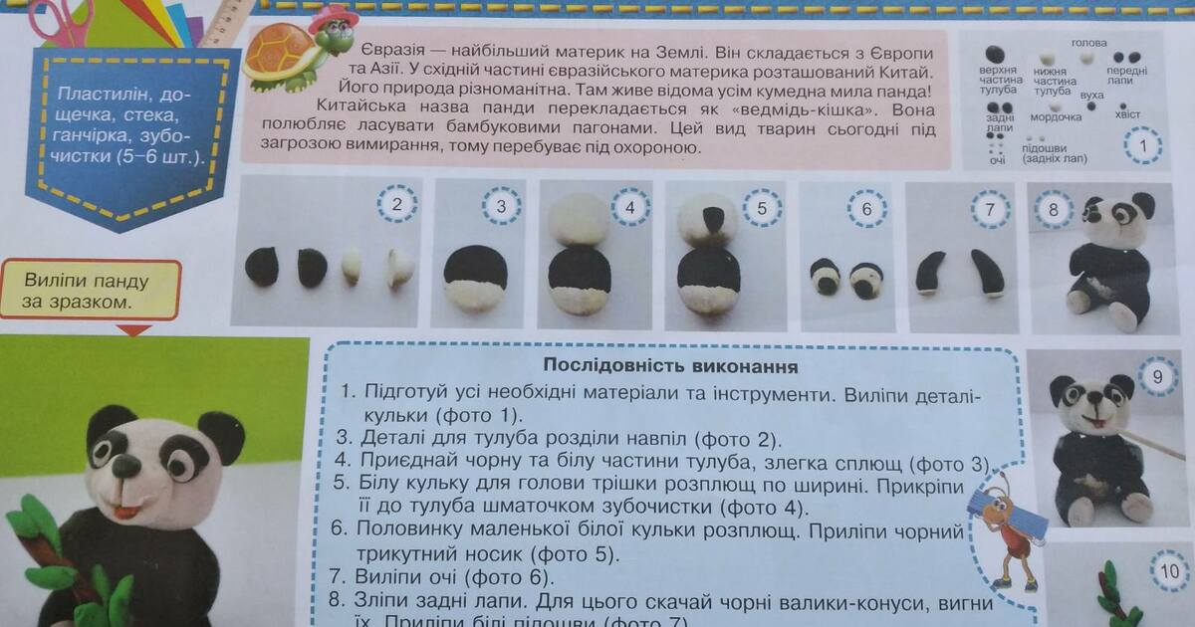

**Техніка безпеки під час роботи з пластиліном:**

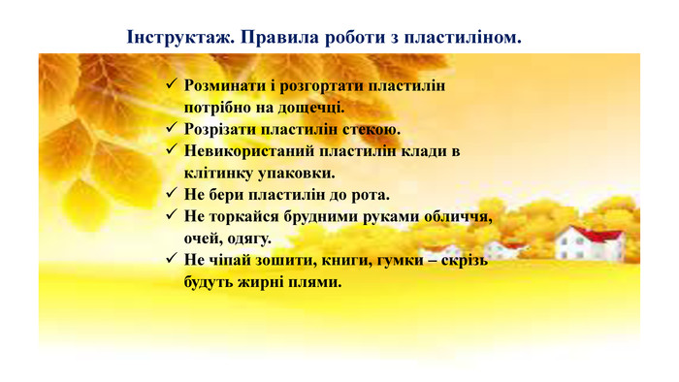

**Перегляд майстер-класу**

<https://www.youtube.com/watch?v=dAvdEWUvgXE>

**Пальчикова гімнастика:**

<https://www.youtube.com/watch?v=lGKu6CEINs4&pp=ygUp0L_QsNC70YzRh9C40LrQvtCy0LAg0LPRltC80L3QsNGB0YLQuNC60LA%3D>

**Самостійна робота учнів**

**Прибирання робочого місця.**

Виконану роботу сфотографуй та надішли у вайбер або на Human.